目录

第一章 无穷级数，幂级数 3

1.1 几何级数 3

1.1习题 4

1.2 定义和符号 5

1.2习题 6

1.3 级数的应用 7

1.4 收敛和发散级数 7

1.4习题 9

1.5 级数收敛判别；初步判别 9

1.5习题 10

1.6 正项级数的收敛性判别法;绝对收敛 10

1.6.1 比较判别法 10

1.6习题 11

1.6.2 积分判别法 12

1.6习题 13

1.6.3 比值判别法 13

1.6习题 14

1.6.4 特殊的比较判别法 15

1.6习题 16

1.7 交替级数 17

1.7习题 17

1.8 条件收敛级数 18

1.9 有关级数的有用事实 19

1.9习题 19

1.10 幂级数;收敛区间 20

1.10习题 22

1.11 幂级数定理 22

1.12 扩展函数为幂级数 23

1.12习题 24

1.13 获取幂级数展开式的技巧 25

1.13.1 用多项式或其他级数乘以一个级数 25

1.13.2 两个级数相除或一个级数除以一个多项式 26

1.13.3 二项级数 27

1.13.4 用一个多项式或一个级数替代另一个级数中的变量 28

1.13.5 组合的方法 28

1.13.6 用基本麦克劳林级数求泰勒级数 29

1.13.7 使用计算机 29

1.13习题 30

1.14 级数逼近的精度 31

1.14.1 级数逼近的误差 32

1.14习题 33

1.15 级数的一些用途 34

1.15.1 数值计算 34

1.15.2 求和级数 35

1.15.3 积分 35

1.15.4 不定式的计算 36

1.15.5 级数近似值 37

1.15习题 38

1.16 总练习 41

# 第一章 无穷级数，幂级数

## 几何级数

几何级数包含了很多数列思想。几何数列中，每一项都等于前一项乘一个常数。例如以下数列是几何数列：

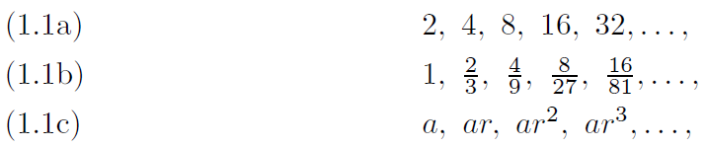

几何数列很普遍。如果细菌数量每小时增加一倍，(1.1a)可表示细菌在1小时，2小时等后增加的数量。球落地后反弹，如果每次上升到前次高度的2/3，(1.1b)列出了球从最初高度1码，连续反弹的高度。

在第一个例子中，不考虑细菌因缺乏食物而静止的情况，只从数学上考虑每小时增加1倍，细菌数量就会随着时间的推移无限增加。在第二个例子中，球的反弹高度随着反弹次数不断下降。球反弹过程的总距离求解如下：球从1码高度落下，反弹高度码，从码落下，反弹高码，从码落下，如此一直下去，则总距离为：

|  |  |
| --- | --- |
|  |  |

省略号表示一直加下去。每一项都是前一项的，没有最后一项。考虑（1.2）中的表达式，即

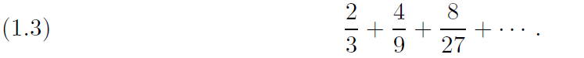

这是一个无穷级数。若要计算级数的和，须知并不是所有无穷级数都有和。(1.1a)级数没有有限和。即使一个无穷级数有一个有限和，也不能通过加法求得，因为无论加多少，总是还有更多的项。因此我们必须用另外的方法求和。（实际上我们还需要做的是定义什么是级数的和。）

我们先求出(1.3)中*n*项的和。(1.1c)几何数列前*n*项和的计算公式（参见习题2）是

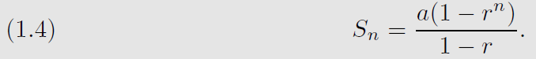

(1.4)用于(1.3)，得到



随着*n*的增加，减小并趋于0。随着*n*的增加，*n*项和接近2，我们说级数的和是2。（这实际上是一个定义：一个无穷级数之和是当*n*→∞时*n*项和的极限。）那么式子(1.2)中，球经过的总距离为。这是数学上的解答。当然物理学家会认为原子大小的反弹是无稽之谈。经大量反弹后，剩余的反弹越来越小，对最终结果影响很小(参见习题1)。因此，无论我们坚持让球在一定次数的反弹后滚动，还是包含整个级数，(在我们对总距离的回答中)两者几乎没有什么区别，而且求级数的和要比求20项的和容易。

如(1.3)的级数，其项是几何级数增长，叫做几何级数。几何级数可给出以下形式

|  |  |
| --- | --- |
|  |  |

若几何级数存在和，可定义为



其中是级数*n*项之和。按照上面的计算方法，可以知道几何级数只有在的情况下存在和参见习题2），在这种情况下级数和等于

|  |  |
| --- | --- |
|  |  |

此级数也称为*收敛*级数。

这里有一个式子(1.8)有趣的用法。通过(1.8)我们知道。但是0.785714285714…等于多少呢？我们可以这样写。(注意，任何循环小数都等于用这种方法可以找到的分数。)如果你想用电脑做算术，一定要告诉它给你一个准确的答案，否则它可能会因你开始算的是小数而返回小数给你!您还可以使用计算机对级数求和，但是使用(1.8)可能更简单。(另参见习题14)。

### 1.1习题

1. 在弹跳球例子中，求出第十次反弹的高度，以及球触地十次后的距离。将此距离与总距离进行比较。
2. 几何级数，推导出的求和公式(1.4)。提示:将乘以r，用减去，接下来可求解。证明仅且仅当|r| < 1时，几何级数(1.6)收敛。也可证明若|r| < 1，该和可由式子(1.8)给出。

使用式子(1.8)求出与下列循环小数相等的分数：

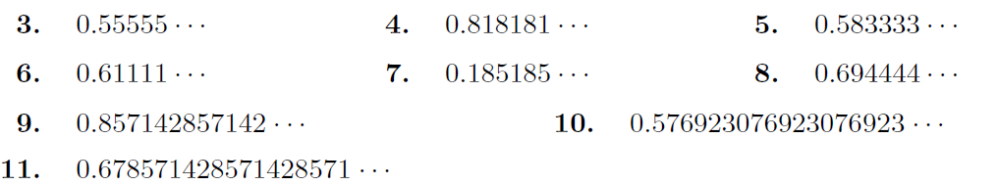

12. 在水净化过程中，第一阶段去除杂质的。以后每个成功清除的阶段，除去杂质的数量是在前一个阶段移除的。证明如果n = 2，水可达到预想的纯净度，但如果n = 3，不管经多少个阶段，至少还有一半的杂质存在。

13. 如果将一美元投资于“0.5%利息每月复利”，n个月后可获美元。如果持续10年(120个月)每月初投资10美元，那么10年后将会有多少钱呢?

14. 计算机程序给出级数一部分总和，显示这个级数是发散的。你知道发生了什么吗?提示：无论是计算机的答案还是手工计算，总是要考虑答案是否合理。

15. 将等边三角形的边的中点连接起来，形成4个较小的等边三角形。让中间小三角形为空，其他3个小三角形，画线连接两侧的中点，形成4个小三角形。继续把中间的小三角空出来，画线把其余的分成4个部分。如果这个过程无限下去，求出空白面积总和的无限级数。(建议:设原三角形面积为1。第一个空白三角形的面积是1/4)。通过对级数求和来计算空白总面积。答案是期待的吗？提示:一条直线的“面积”是多少?(备注:您已经构建了一个分形称为谢尔宾斯基三角形。分形的特点是它的一小部分放大后的图像看起来很像原来的图像。)

16. 假设有大量粒子在x = 0和x = 1之间来回反弹，在每个端点都有一些逃逸。设*r*是每次反射的分数;(1−*r*)是逃逸分数。假设粒子开始从x = 0向x = 1反弹，最终所有的粒子都会逃逸。给出x = 1处逃逸的分数的无穷级数，类似的给出在x = 0处逃逸分数的无穷级数。在x = 0处逃逸粒子的最大分数是什么?(记住*r*必须在0和1之间)。

## 定义和符号

除几何级数之外，还有很多其他的无穷级数。如下面的例子：

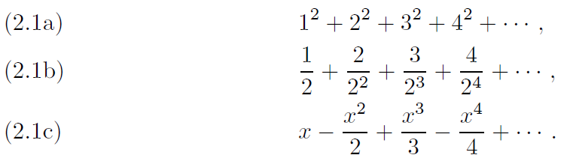

无穷级数表示形式一般可写成：



其中（每个正整数*n*对应的一个项）是由某个公式或规则给出的数或函数。例子中的省略号意味着级数项是无限的。在省略号之前，各项的规律应很明显，省略号之后的项按给出的规律持续下去。如果对这些项是如何形成有疑问，一般或第*n*项这样写：

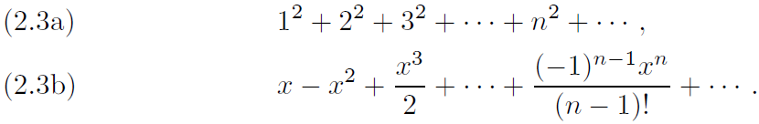

n!是n的阶乘，是从1到整数n的所有整数的乘积。如。0的阶乘为1。在(2.3a)中，每一项都只是这个项数的平方，即。在(2.3b)中，如果忽略了一般项公式，对下一项可能会有多种合理的猜测。为了更确定，必须给出更多的数项，或者数项的通用公式。(2.3b)第四项是。

我们也可以把级数写成更简短的形式，用求和符号加上第n项的公式。如(2.3a)写成

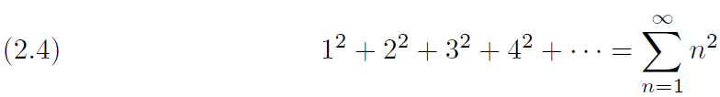

(读成“n从1到，的和”)。级数（2.3b）可写成

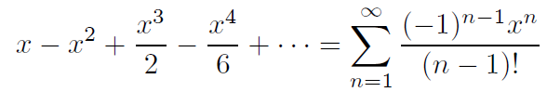

为了打印方便，像(2.4)这样的和式经常被写成。

在第1节中，我们已经提到了数列和级数。(1.1)中的列表是数列;一个数列只是一些数量的一个集合，每个n对应一个数列项。一个级数是这些数量的和，如在(1.3)或(1.6)中。我们将感兴趣不同数列所对应的级数:例如,级数的项的数列,部分和的数列 [参见(1.5)和(4.5)],数列[参见(4.7)],和数列 [参见(6.2)]。在所有这些例子中,我们想要找到当*n*→∞时数列的极限 (如果数列有极限)。虽然极限可以通过计算机找到，但许多简单的极限可以用手更快地完成。

例1. 计算当*n*→∞时的数列 的极限。

分子和分母除以,取极限，消去所有趋于0的项可得

例2 计算。由罗必塔法则（参见第15小节）

=

备注：严格地说，如果*n*是一个整数，不能对n求导，但可考虑，这样数列的极限与的极限是一样的。

例3 计算

首先求出，根据例2，的极限是0，则原极限是。

### 1.2习题

计算当时以下数列的极限

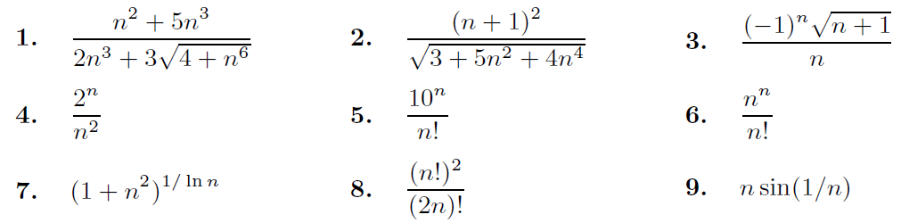

## 级数的应用

在第1节弹跳球的例子中，我们看到无穷级数的和几乎与级数开始时相当少的项的和相同(也参见习题1.1)。有许多应用问题不能直接解决，但可用无穷级数求解，取尽可能多的项获取所需的精确度。在本章和以后章节中有很多类似例子。微分方程(见第8章和第12章)和偏微分方程(见第13章)经常利用级数求解。我们将学习如何用级数表示函数。复杂的函数通常可以用级数逼近(见第15节)。

无穷级数除了近似，还有更多的问题。第2章第8节介绍如何使用幂级数来表示复数函数，第3章第6节介绍如何使用幂级数来定义矩阵的函数。幂级数也是无穷级数的一个例子。在第7章将学习傅立叶级数（它的项为正弦函数和余弦函数）。在第12章，将使用幂级数解微分方程。在第12和13章将讨论其他级数，如勒让德级数和贝塞尔级数。在第14章中，介绍通过幂级数表示应用中的数学函数。

## 收敛和发散级数

我们讨论的级数是有限和的,也看到了没有有限和的级数，例如(2.1a)。级数存在有限和，称级数*收敛*，否则称为级数*发散*。级数是否收敛很重要。将代数运算应用到发散数列中，会有奇怪的结果。如：



那么：

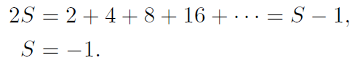

这明显是错误的。以(4.1)方式处理发散级数，结果是不对的。类似情况往往以更隐蔽的方式发生。不小心使用无穷级数会导致错误。在这一点上，你可能不认为下一级数是发散的，但它实际上是发散的：

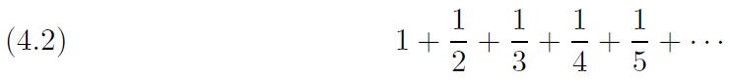

另一级数本身是收敛的，但是可以通过按不同的顺序组合这些项来得到任何你喜欢的和!（参见第8节）：



从这些例子中可以看出，级数是否收敛是非常重要的。在级数中要正确应用代数运算。本章主要讨论收敛级数。在某些情况下可以使用发散级数(参见第11章)。

在考虑一些收敛性的判别之前，让我们更仔细地重复一下收敛的定义。让我们把级数的项称为，则级数为：



省略号表示没有最后项，级数继续下去没有尽头。现在考虑一下通过加入级数中越来越多的项得到和。定义如下:

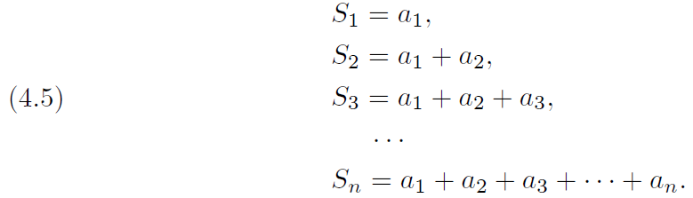

每个称为部分项的和，它是级数前*n*项的和。有一个这样的例子的几何级数(1.4)。*n*为任意整数，对于每个*n*，在第*n*项停止。(由于不是一个无穷级数，它没有收敛的问题。)随着*n*的增加，可能会没有任何界限地增加，如级数（2.1a）。它们可以会振荡，如级数1−2+3−4+5…(其部分和为1，−1，2，−2,3,…),或它们有更复杂的特性。一种可能是，在一段时间之后，可能不会再发生任何变化; 可能变得非常小，越来越接近一些值，我们对的趋近于极限的这个例子特别感兴趣，即

|  |
| --- |
| S是有限的数。如果发生这种情况，我们将作出以下定义。  a.如果一个无穷级数的部分和趋于一个极限S，那么这个级数就是*收敛*的。否则就称为*发散*的。  b.极限值S被称为级数的*和*。  c.差称为剩余(或*n*项后的剩余)。从(4.6)，我们可以看到 |

例1 第1节中已知一个几何级数的和。从(1.8)和(1.4)中，得到一个几何级数:

如果，当时，。

例2 对部分分数，可写成。给出级数若干项：

注意数项的消除。此级数称为伸缩级数。当加上第n项时,没有消除的数项是1，,,,于是有

例3．另一有趣级数是：

。注意，。可见当级数项趋向于0时，级数也可能发散。

### 1.4习题

针对下面级数，写出数列算式，如果极限存在，算出当时这些数列的极限。

|  |  |
| --- | --- |
|  |  |
|  |  |
|  |  |
|  |  |

## 级数收敛判别；初步判别

一般情况下，很难求出的简单公式和求出时它的极限。（不能像前面在一些特殊级数中所做的那样简单）。因此需要其他方法来判别级数的收敛性。在这里将介绍几个简单的收敛判别方法。这些判别方法将说明关于判别级数收敛性的一些思想，并将适用于许多(但不是所有)情况。还有更复杂的判别，可以在其他书中找到。在某些情况下，研究一个复杂级数的收敛性可能是一个相当困难的数学问题。然而，在这里给出简单判别法就足够了。

首先讨论一个有用的*初步判别*。大多数情况下，在使用其他判别法之前先用它来对一个级数进行判别。

|  |
| --- |
| 初步判别：如果一个无穷级数的项不趋向于,则级数是发散的。如果,则需要进一步判别。 |

这不是一个收敛判别方法;它所做的是剔除一些非常发散的级数，这样就不需要花费时间使用更复杂的方法来判别了。注意:初步判别不能说明级数收敛，它没有指出如果时级数收敛。通常时级数确实不一定收敛。一个简单的例子：调和级数(4.2)的第*n*项趋向于0，但是发散的。另一方面，级数的项趋向于1，按初步判别可知级数发散，无需再进行下一步工作。

### 1.5习题

使用初步判别法判别以下级数是否发散或需要进一步判别。注意:不是判别级数收敛;初步判别法不能确定级数收敛。

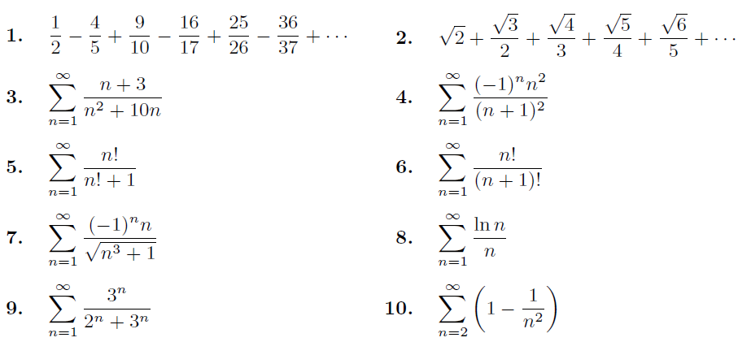

11．使用（4.6）证明初步判别法。提示：

## 正项级数的收敛性判别法;绝对收敛

我们现在要考虑四种有用的级数收敛判定法，这些级数的项都是正的。如果级数某些项是负的，则考虑取其所有项为正的级数，即原级数的绝对值。如果这个新的级数收敛，我们称原级数*绝对收敛*。可以证明，如果级数绝对收敛，则其收敛(参见习题7.9)。这意味着，如果级数的绝对值收敛，当你把原来的负号提出来时，级数仍然收敛。(当然，它的和是不同的。)接下来的四个判别法可以用来判别正项级数，或者用于判别任何级数的绝对收敛性。

### 比较判别法

比较判别法有（a）和（b）两部分：

（a）设正项级数收敛，那么，如果从某项开始对于其后面所有的*n*项（如第三项以后或第一百万项以后所有的*n*项）都有，被判别级数绝对收敛。参见下面的例子和讨论。

（b）设正项级数发散，那么，如果从某项开始对于其后面所有的*n*项都有，级数发散。

警告：请注意，和都没有告诉我们任何信息。也就是说，如果一个级数的项大于收敛级数的对应项，它可能仍然收敛，也可能发散——必须进一步判别它。同样地，如果一个级数的项小于发散级数的对应项，它可能仍然发散，也可能收敛。

例. 判别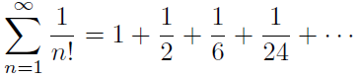的收敛性。

选取作为比较级数的几何级数：

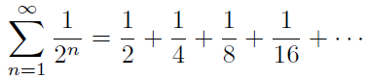

注意，不用关心比较级数前面几项（或者任意有限数量的项），因为这虽影响级数的和，但不影响级数的收敛性。当我们问一个级数是否收敛时，我们问的是，当我们为越来越大的*n*加上越来越多的项时，会发生什么?和是无限增长的，还是趋近于极限?前5项或100项或100万项对和最终是无限增长还是接近极限没有影响。因此，在判别级数收敛性中经常忽略级数的前几项。

在这个例子中，当*n*>3时，的项小于对应的项。由于几何级数的项比是1/2，故几何级数收敛，所以级数也收敛。

### 1.6习题

1. 证明对所有*n*>3有。提示：写出一些项，考虑一下你要乘什么，比如说，从5!到6 !和从25到26乘以什么。
2. 证明调和级数是发散的，通过比较级数：



即是。

1. 使用如习题2并项的方法证明的收敛性。
2. 使用比较判别法证明下面级数的收敛性。

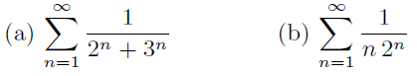

1. 使用比较判别法判别下面级数的收敛性。

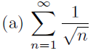 提示：或，哪个大？ 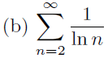

1. 一位数有9个(1到9)，两位数有90个(10到99)，三位数，四位数等等一共有多少个？调和级数的前9项都大于1/10;同样地考虑接下来的90项，以此类推。从而通过与下面级数的比较，证明了调和级数的发散性：

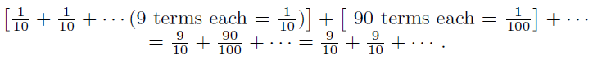

比较判别法实际上是派生其他判别法的基本判别法。对于经验丰富的数学家来说，这可能是最有用的判别方法，但通常很难想出一个令人满意的*m*级数，除非你对级数有丰富的经验。因此，您可能不会像接下来的三个判别法那样频繁地使用它。

### 积分判别法

若级数的项是正项，且不增，即，可以使用积分判别法。（再次提醒，在判别收敛时可以忽略级数任意有限项。即使有限项不满足条件 也仍然可以使用积分判别法。）在应用积分判别时，把看成是变量*n*的函数，且*n*允许取所有值，而不仅仅是整数。积分判别法这样描述：

如果，那么如果是有限的则级数收敛，如果是无穷的则级数为发散。（积分只取上限，不需要下限。）

为了理解这个判别法，想象一个作为*n*的函数的草图。例如，判别调和级数的敛散性。函数的草图类似于图6.1和图6.2，设*n*取所有值而不仅仅是整数，那么在*n* = 1, 2, 3,…处，图中的值是级数的项。在图6.1和图6.2中，矩形面积正是级数的项。注意，在图6.1中，每个矩形的顶部边缘位于曲线上方，所以矩形的面积大于曲线下对应的面积，而在图6.2中，矩形在曲线下方，所以矩形的面积小于曲线下对应的面积。矩形的面积就是级数的项，曲线下的面积是或的积分。积分上限是∞,下限可以从级数的任意有限项开始。例如，小于从项开始的级数(见图6.1)，但大于从项开始的级数和（见图6.2）。如果积分是有限的，那么从项开始的级数和是有限的，也就是说，级数是收敛的。请再次注意，级数开始的前几项与其收敛性没有任何关系。另一方面，如果积分是无限的，那么从开始的级数的和是无穷的，级数是发散的。由于级数开始项不重要，应该简单地计算。（另请参见习题16。）

|  |  |
| --- | --- |
|  |  |
| 图 6.1 | 图 6.2 |

例. 判别调和级数的收敛性：



使用积分判别法，计算下式：

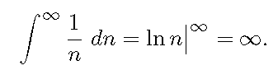

（使用符号ln表示自然对数，即是以e为基底的对数。）由于积分是无限的，所以该级数发散。

### 1.6习题

用积分判别法求下列级数是收敛的还是发散的。提示和警告:不要对积分使用下限(参见习题16)。

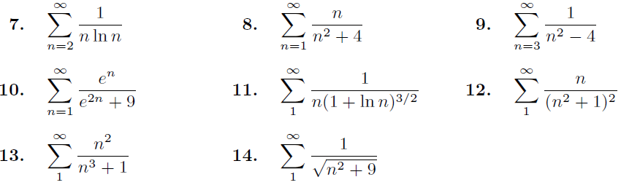

15．使用积分判别法证明下面所谓的p级数判别法。

当时，级数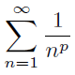是收敛的；当时，级数是发散的。

注意：把时分开。

16．在判别的收敛性中，一个学生计算 和总结(错误地)级数发散。哪里错了呢?提示:考虑如图6.1或6.2中曲线下的面积。这个例子说明了在积分判别法中使用下限的危险。

17．使用积分判别法证明是收敛的。提示:虽然你不能计算这个积分，但你可以通过与比较来证明它是有限的(这是所有必要的)。

### 比值判别法

积分判别法取决于是否可积，这并非易事。在无法确定可积的情况下，可考虑另一个判别法。回忆一下，在几何级数中，每一项都可以用它前面的一项乘以比值*r*得到，即或。对于其他级数来说，不是常数，而是依赖于*n*；这个比值的绝对值称为。求出 *n*→∞时数列的极限(如果有的话)并称该极限为。因此和由如下公式定义：

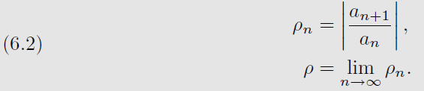

前面提到如果| *r* | < 1，几何级数收敛，同样 的级数也应收敛。这一论述可以通过将要判别的级数与几何级数进行比较来证明(参见习题30)。比如的几何级数发散，则> 1的级数也发散（参见习题30）。但是，如果 = 1，比值判别法不能作出结论，有些= 1的级数收敛，有些发散，所以必须找到另一个判别法(比如前面两个判别法中的一个)。总结比值判别法：

|  |
| --- |
| （6.3） 如果 |

1. 判别级数的收敛性

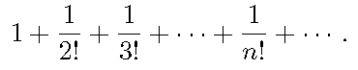

使用（6.2），我们有

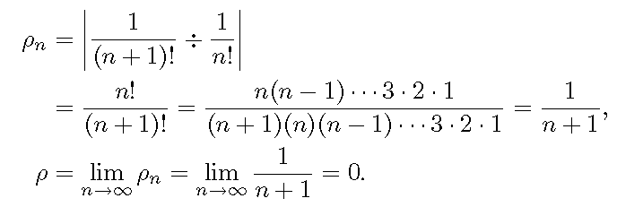

因为 *<* 1，所以级数收敛。

例2. 判别调和级数的收敛性

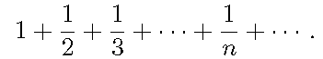

求出：

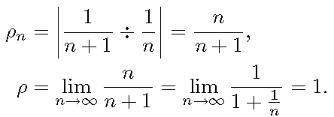

这里的判别法不能告诉我们任何东西，我们必须使用一些不同的判别法。这个例子中的一个警告：注意总是小于1，不要将其与混淆，以作出级数是收敛的不正确结论。（它实际上是发散的，因为我们通过积分判别法得出了该结论。）不等同于比值，但等于在*n*→∞的极限。

### 1.6习题

利用比值判别法判断下列级数是收敛还是发散:

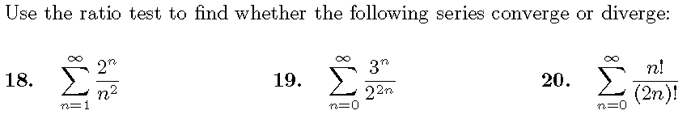

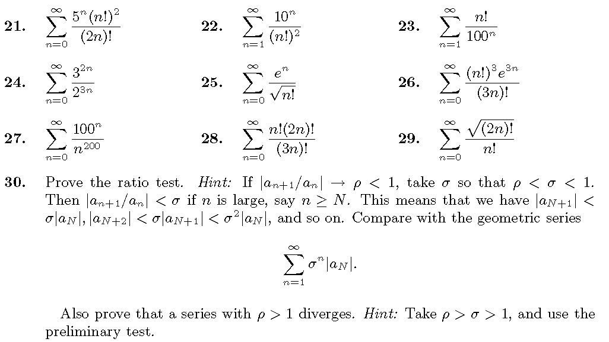

30．证明比值判别法。提示：如果，设满足，那么如果*n*很大，即，则。这意味着，，等等。与几何级数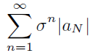作比较。

也可以证明时级数发散。提示：取，和使用初步判别法。

### 特殊的比较判别法

这个判别法有两个部分：（a）收敛判别，和（b）发散判别。（见习题37）

|  |
| --- |
| 1. 如果是正项收敛级数，。 2. 如果是正项发散级数，。 |

使用这两部分判别都有两个步骤，即决定一个比较级数，然后计算所需的极限。第一步是最重要的;对于一个好的比较级数，求其极限是一个很常规的过程。用实例说明了求比较级数的方法。

例1. 判别下面级数收敛性

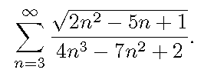

级数是收敛的还是发散的取决于当*n*越来越大时级数的项。我们感兴趣的是*n*→∞时的第*n*项。比如考虑，随着*n*的增加，约等于 可达相当高的精度。同样随着*n*增大，本例子中的分母接近。通过第9小节的事实1，每一项的因子不影响收敛性。所以比较级数设为：

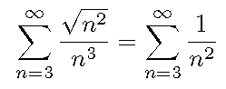

这是收敛级数（通过积分判别法）。因此通过判别法（a）判别给定级数收敛，则有：

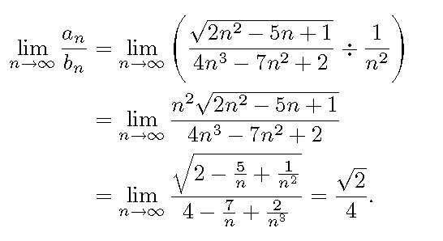

由于这是一个有限的极限，所以给定级数收敛。（实际不需要做所有这些运算。对大数*n*，级数项基本上是，所以级数收敛。）

例2. 判别下面级数的收敛性：

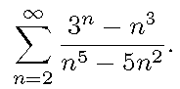

首先确定*n*→∞时哪些项是重要的项，是可以比较它们的对数，因为和同时增加或减小，则有，由于小于*n*，所以对很大的数*n*，，则。（你可能喜欢计算和。）给定级数的分母约为，因此比较级数是，通过比值判别法可以很容易地证明级数发散。由比值判别法(b)：

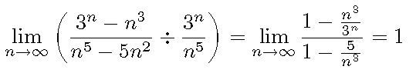

这大于零，所以级数发散。

### 1.6习题

使用特殊的比较判别法来判别下列级数是收敛的还是发散的。

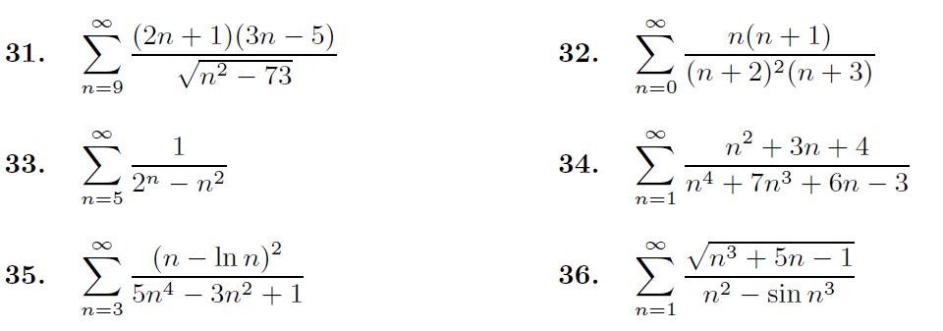

37．证明特殊的比较判别法。提示（判别法（a））：如果和，那么对于大的有，用与比较。

## 交替级数

到目前为止都是讨论正项级数，包括绝对值级数。现在考虑级数项符号交替混合的级数。*交错级数*是级数项交替加减的级数。如：



这是一个交替级数。交替级数需回答两个问题，是否收敛？是否绝对收敛（也就是让所有符号取正）？让我们先考虑第二个问题。在这个例子中，绝对值的级数为：

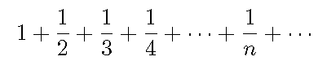

这是调和级数（6.1），是发散的，我们就说这个级数（7.1）不是绝对收敛。接下来，须问级数（7.1）是否收敛。如果它是绝对收敛的，就不必提这个问题了，因为绝对收敛的级数也是收敛的（见习题9）。但是，不绝对收敛的级数可能收敛，也可能发散，须进一步判别。交替级数的判别非常简单：

|  |
| --- |
| 交替级数判别法:如果级数项绝对值单调减少至零，即如果，那么交替级数收敛。 |

在例子中，，所以（7.1）收敛。

### 1.7习题

判别下面级数的收敛性。

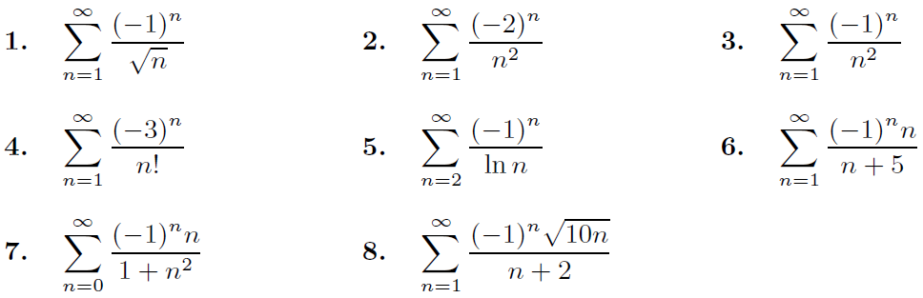

9．证明一个绝对收敛级数是收敛的。提示：设，那么是非负数，则有和。

10．下面的交替级数是发散的(但不要求证明这个)。证明→0。为什么交替级数判别法不能(错误地)证明这些级数收敛?

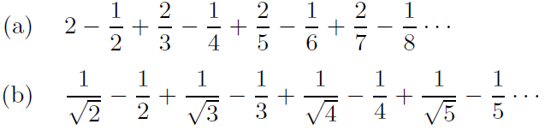

## 条件收敛级数

像（7.1）的级数收敛但不绝对收敛称为*条件收敛*。在处理有条件收敛的级数时须小心，因为正项级数可单独形成发散级数，而负项级数也是如此。 如果重新排列级数项可能会改变级数的总和，甚至发散。重新排列这些项可能可以得到想要的任何总和，如交替调和级数，假设想让总和等于1.5，首先，我们有足够正项相加到1.5以上， 前三个正项：

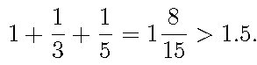

然后取足够的负项将部分和降到1.5以下，取项可做到。再次，增加正项，直到稍微超过1.5，依此类推。由于该级数的项的绝对值在下降，因此继续这个过程中获得部分总和稍多或略少于1.5，但总是更接近1.5，这意味着部分和收敛，应该接近1.5。你应该看到我们可以提前选择任何我们想要的和，然后重新排列这个级数的项来得到它，因此不能重新排列条件收敛级数，因为它的收敛性和总和取决于这些项按特定顺序相加的。

这里有一个这种级数的物理例子，它强调了在物理问题中应用数学近似时需要注意的问题。库仑定律说两个电荷之间的作用力等于电荷的乘积除以它们之间距离的平方(静电单位;使用其他单位，比如SI，我们只需要乘以一个数值常数)。设有单位正电荷在和单位负电荷在的地方。我们想知道在*x*=0处单位正电荷的总作用力，这是由所有其它电荷引起的。负电荷在*x*=0处吸引电荷并试图向右拉，我们称它们施加的力为正的，因为它们在正*x*轴方向上拉向右边，称为正的力，正电荷的力在负的*x*方向上，我们称它们为负的。如正电荷在的力是。在*x*= 0处电荷合力是：



现在我们知道这个级数是收敛的（见第7小节）。 但是我们也看到它的总和（即使它是收敛）可以通过重新排列这些项来改变。在物理上意味着，在原点处的电荷，不仅取决于电荷的大小和位置，还取决于放置顺序。这很可能与你的物理直觉背道而驰，你觉得像这样的物理问题应该有一个明确的答案。这样想想吧， 假设有两名工作人员，一名工作人员放置正电荷，另一名放负电荷。 如果一个工作人员动作比另一个更快，很明显，任何阶段的力都可能与方程(8.1)中的*F*相去甚远。因为存在许多额外的一个符号的电荷，工作人员永远不可能把所有的电荷都放好，因为电荷的数量是无限的。在任何阶段，将由尚未到位的正电荷产生的力，形成一个发散的级数;类似地，由于未放置负电荷而产生的力形成相反符号的发散级数。我们不能在某一点停下来，然后说这个级数的其余部分可以忽略不计，就像在第1节的弹跳球问题中那样。但是如果我们指定电荷的放置顺序，那么这个级数的和S是确定的(S可能与(8.1)中的*F*不同，除非电荷是交替放置的)。从物理上说，这意味着随着工作人员前进，力的值越来越接近S，我们可以用无穷级数的和(适当排列的)作为力的一个很好的近似值。

## 有关级数的有用事实

陈述下列事实以供参考:

1．级数的收敛或发散不受非零常数乘以级数每一项的影响。它也不受更改有限数量项的影响(例如省略前几项)。

2．两个收敛级数逐项相加减（指是的总和的第*n*项是），所得的级数收敛。它的总和是由两个给定级数的和的加法(减法)得到的。

3．*绝对收敛级数*的项可以以任意顺序重新排列，而不影响收敛或求和。这与在第8节中看到的条件收敛级数不一样。

### 1.9习题

判别下列级数是否收敛或发散。自己决定哪个判别法最容易使用，但不要忘记初步判别法。当上述事实适用时使用它们。

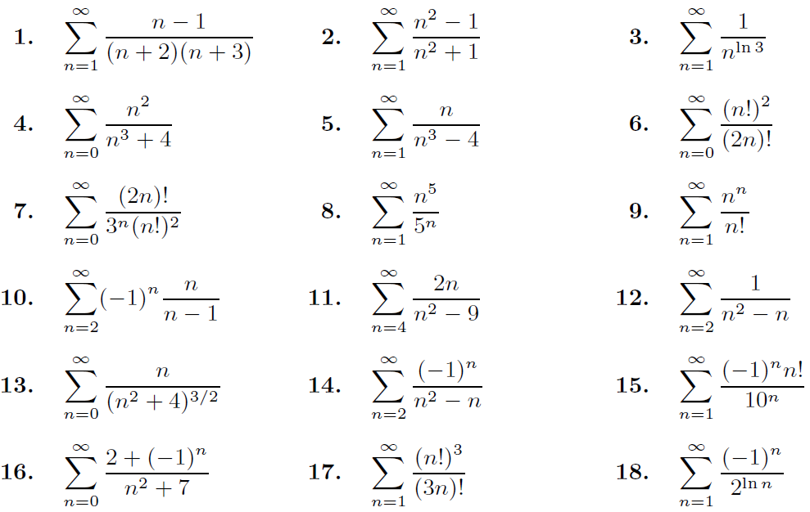

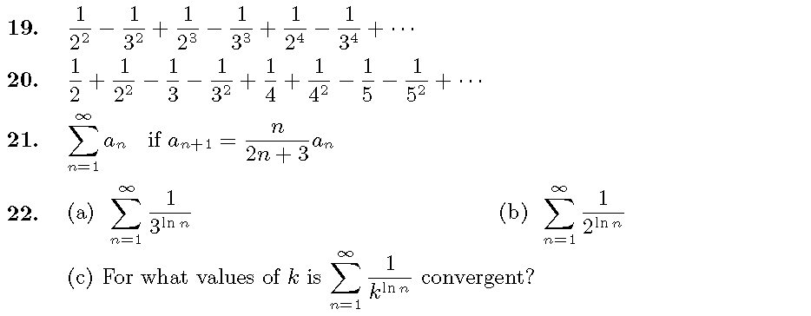

(c) 取什么值时，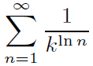收敛？

## 幂级数;收敛区间

前面讨论了常数项级数。更重要和更有用的级数是级数项为*x*的函数。有很多这样的级数，但本章考虑第*n*项是常数乘以 或 的级数，其中是常数，这就是*幂级数*，因为它的项是的幂的倍数。在后面的章节中，我们将考虑级数项包含正弦和余弦的傅立叶级数，以及级数项是多项式或其他函数的其他级数（勒让德，贝塞尔等级数）。

通过定义，幂级数的形式如下：

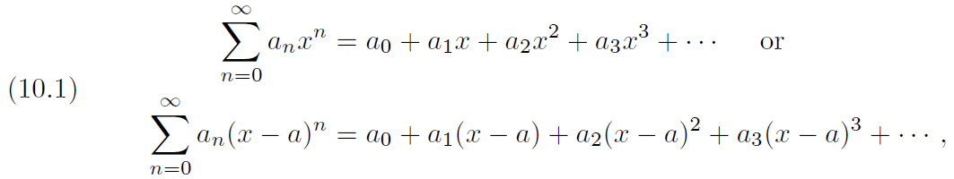

其中系数是常数。这里有一些例子：

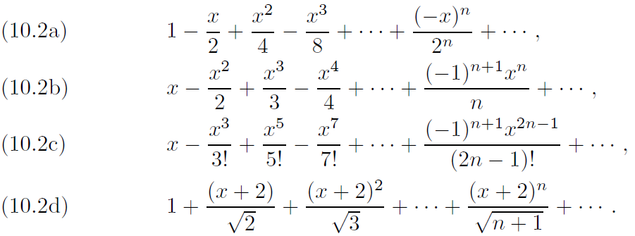

幂级数是否收敛取决于*x*的值。我们经常使用比值判别法求出级数收敛的*x*值。通过判别四个级数（10.2）中的每一个来说明这一点。在比值判别中，*n* + 1项除以*n*项，取这一比值的绝对值，然后求出的极限。

例1. 对于（10.2a），我们有

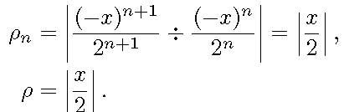

对于< 1，即|*x*/2|<1或|*x*|<2，级数收敛；对于| *x* |>2，级数发散（参见习题6.30）。用图形来考虑，对于在*x*轴上，*x* =−2 和*x* = 2区间内的任意*x*，级数(10.2a)收敛。区间的端点*x* = 2和*x* =−2须分开单独考虑。当*x* = 2时，（10.2a）是



这是发散的；当*x*=−2时，(10.2a)是1 + 1 + 1 + 1 +…，这是发散的。故级数(10.2a)的收敛区间为−2 < *x* < 2。

例2. 对于（10.2b），可求出：

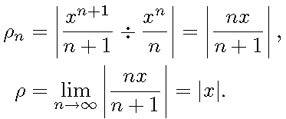

当|*x*| < 1时级数收敛。必须考虑收敛区间的端点， *x*= 1和*x*= -1。对于*x* = 1，级数（10.2b）为 ，这是交替调和级数，且是收敛的。对于*x*= -1，（10.2b）为 ; 这是调和级数（乘以-1），是发散的。那么我们将（10.2b）的收敛区间表示为- 1 <*x*≤1。请仔细注意（10.2a）的结果与（10.2b）的结果的不同。级数（10.2a）在任何一个端点都不会收敛，我们在描述其收敛区间时仅使用<符号。级数（10.2b）在*x* = 1处收敛，因此我们使用符号≤来包含*x* = 1。必须在端点处判别级数敛散性，并将结果包含在所述收敛区间中。级数可能既不收敛，也可能都收敛于两个端点。

例3 在(10.2c)中,第*n*项的绝对值是。为了得到(*n*+1)项，我们用*n*+1代替*n*;然后2*n*−1代替2(*n* + 1)−1 = 2*n* + 1,则*n* + 1项的绝对值为：

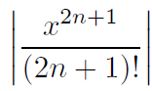

因此可得到：

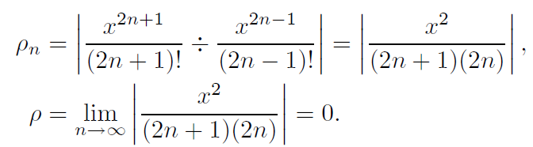

由于对于*x*的所有值有*ρ*< 1，所以这个级数收敛于所有的*x*。

例4. 在（10.2d）中，可求出：

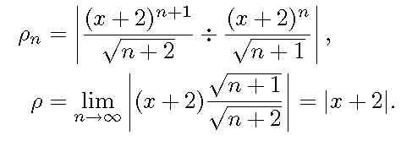

该级数收敛于| *x* + 2 | < 1; 即是收敛于- 1 < *x* + 2 < 1，或- 3 < *x* < - 1。如果*x* = - 3，则（10.2d）是：

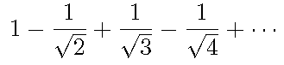

这通过交替级数判别法判别它是收敛的。对于*x* = - 1，该级数是：

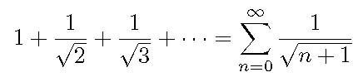

这通过积分判别法判别它是发散的。因此，级数收敛于- 3≤x< 1。

### 1.10习题

求下列幂级数的收敛区间;一定要研究每一种情况下区间的端点。

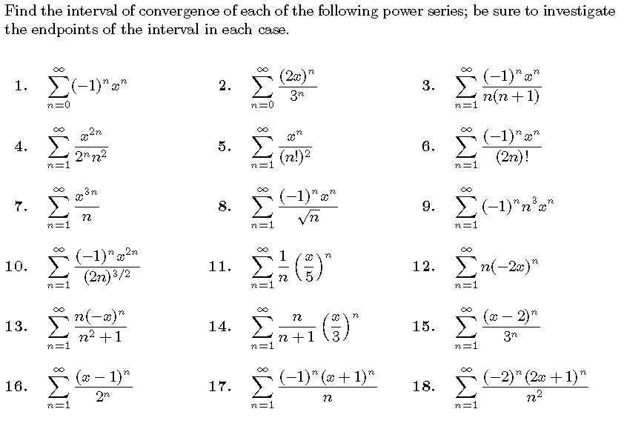

下面的级数不是幂级数，但是你可以通过改变变量把它们转换成幂级数，然后求出它们的收敛区间。

19． 方法：设，幂级数收敛于，所以原级数收敛于，即是。

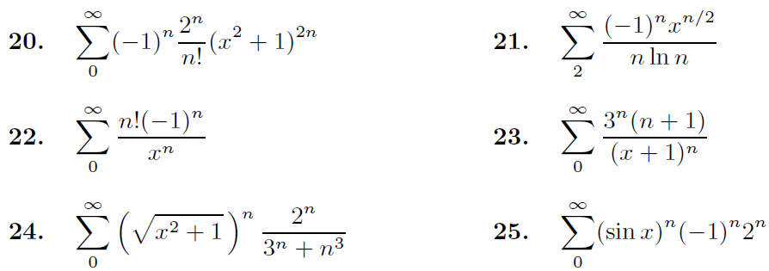

## 幂级数定理

我们已经看到了幂级数在原点为中心的区间内收敛。在收敛的区间内，对于*x*的每个值，级数都有一个取决于*x*值的有限和，该有限和可写为。收敛区间内的幂级数定义了*x*的函数。在描述级数和函数的关系时，我们可以说，级数收敛于函数，或者函数由级数表示，或者级数是函数的幂级数。这里我们考虑从给定的级数中得到函数，也感兴趣求出给定收敛函数的幂级数(参见第12小节)。当使用幂级数和它所表示的函数时，下面的定理是有用的（参考有关微积分材料，这里不加证明引用）。幂级数在收敛区间内可以像多项式一样处理，非常有用和方便。

1. 幂级数可以逐项微分或积分;所得到的级数收敛于原级数在相同的收敛区间内所表示的函数的导数或积分数(也就是说，不一定在区间的端点)。
2. 两个幂级数可以加、减或乘，所得到的级数至少在共同的收敛区间收敛。如果分母级数在 = 0处不为0，或者分母为0却可以被分子抵消，则可以将两个级数相除，[例如， ，参见(13.1)]。运算后所得级数有一些收敛区间（可以通过比值判别法或更简单的复变函数理论求解，参见第2章第7小节）。
3. 一个级数可以代替另一个级数，但代替级数的值必须在另一个级数收敛区间内。
4. 函数的幂级数是唯一的，即是只有一个幂级数收敛于给定的函数。

## 扩展函数为幂级数

通常在应用工作中，求出给定函数的幂级数是很有意义的。我们通过求出的级数来说明获取幂级数的方法。在这个方法中，假定已存在幂级数（这一点的讨论，参见第14小节），求出幂级数中的系数，因此可写出：



求出系数的值使（12.1）在级数的收敛区间内唯一。由于幂级数的收敛区间包含原点，(12.1)必存在 = 0时的值。如果把=0代入(12.1)，由于和方程右边除外的所有项都包含因子，则可得到。那么令(12.1)在 = 0处有效，则必须有。对(12.1)逐项求导，有：



（由第11小节定理1证明。）再次代入 = 0，得到 。再次求导，代入 = 0，得：



继续（12.1）连续求导并代入 = 0的过程，可以得到：

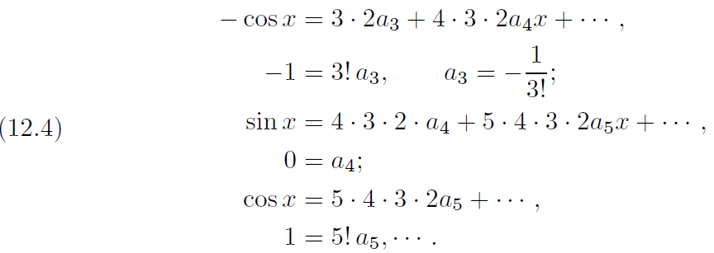

把这些值替换回（12.1）可得

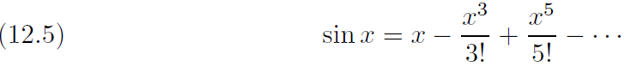

不需要更多计算就可以写出这个级数更多的项。级数收敛于所有（参见第10小节例题3）。

用这种方法得到的级数称为关于原点的麦克劳林级数（Maclaurin series）或泰勒级数（Taylor series）。泰勒级数通常是的幂级数，其中是常数，它可以这样求解：在方程右边用像（12.1）一样，进行同样的求导过程，但是在每一步用。对函数进行一般性的处理，如上所述，假设有一个泰勒级数，可写出：

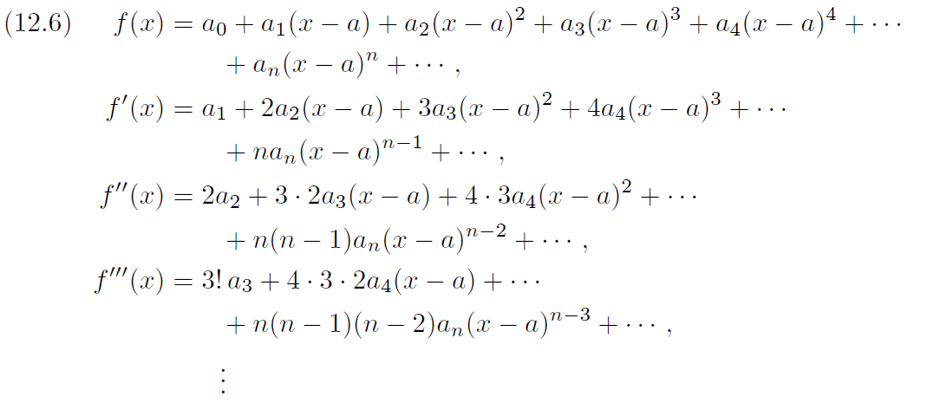

包括的幂的项

[符号表示的*n*阶导数。]把代入（12.6）的每个方程中可得:

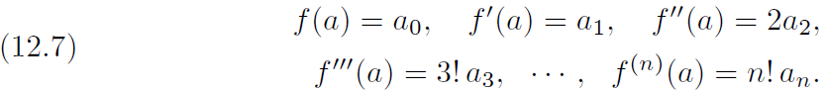

[意味着对求导，然后把代入。意味着求出，然后把代入，等等。]

这样可写出关于的的泰勒级数：



的麦克劳林级数是关于原点的泰勒级数。在(12.8)中设，得的麦克劳林级数：



写出麦克劳林级数的一般形式有时很方便就可得到系数公式。在(12.9)中，可求任意函数的更高阶的导数，但最简单函数则不必更复杂（比如 ）。在第13小节中，我们将讨论通过组合基本级数获得麦克劳林级数和泰勒级数的更简单方法。同时，应验证式子（13.1）~（13.5）的基本级数并记住它们（参见下面的习题1）。

### 1.12习题

1．通过获取式子（12.5）[即是下面（13.1）级数]的方法，验证下面其它级数（13.2）~（13.5）。

## 获取幂级数展开式的技巧

与第12小节中连续微分过程相比，求解函数的幂级数通常有更简单的方法。第11小节中的定理4告诉我们，对于一个给定的函数，只有一个幂级数，即只有一个级数。因此可以用任意正确的方法求解，确保结果与用第12小节的方法得到的麦克劳林级数相同。我们将说明获得幂级数的各种方法。首先，验证习题12.1和记住（13.1）~（13.5）的基本级数是非常省时的办法。当我们需要这些级数时，就不用进一步推导了。

收敛区间

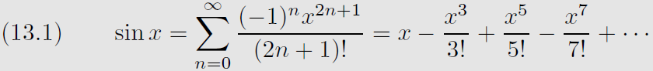 所有*x*

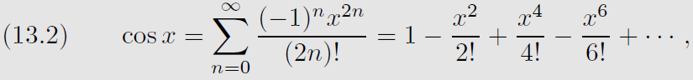 所有*x*

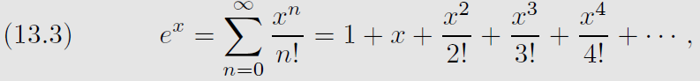 所有*x*

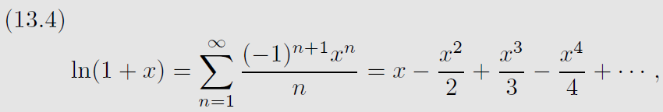 

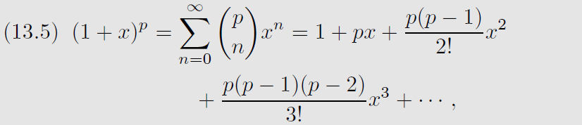 

（二项级数；*p*是任何实数，正的或负的，被称为二项式系数——见下面的方法1.13.3）

当用级数来近似一个函数时，可能只需要前几项，但是在推导过程中，可能需要通式的公式，这样就可以把级数写成和的形式。让我们看看获得这两个结果中的一个或两个的一些方法。

### 用多项式或其他级数乘以一个级数

1. 求解（*x* + 1）sin *x*的级数。

用（*x* + 1）乘以级数（13.1）及合并项得到：

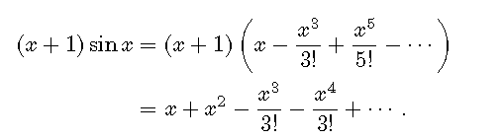

这比（*x* + 1）sin *x*的连续求导要容易得多。定理4可确保结果是相同的。

例2. 为了求出的级数，用（13.3）乘以（13.2）得：

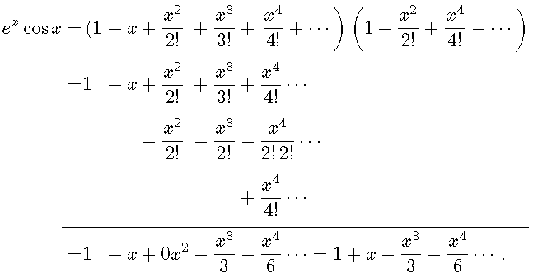

这里需要注意两点。首先，相乘时，将*x*的每个幂的项排成对齐的列更容易相加。其次，小心把乘积中所有的项包括到你打算终止的次幂里，但不能包括任何更高次幂的项。在上面的例子中，没有包含项。如果要在结果中包括，必须包括所有。

另参阅第2章习题17.30，为得到此级数一般项的一种简单方法。

### 两个级数相除或一个级数除以一个多项式

1. 求的级数。

用（13.4）除以*x*，可以手算也可以只写出结果：

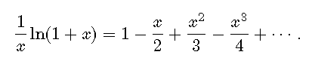

为得到求和形式，将（13.4）除以*x*。可以通过改变下限，从*n* = 0 开始，即用*n* + 1 代替*n*，这样可以简化结果：

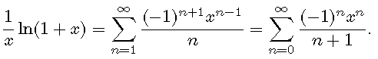

1. 求的级数。

用长除法把 的级数除以的级数：

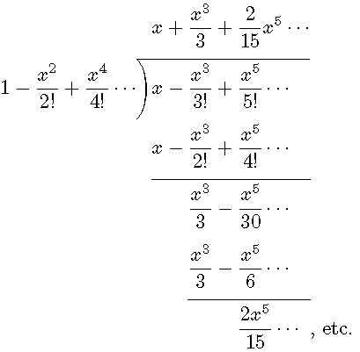

### 二项级数

如果回顾二项式定理，设，和，你可能会发现(13.5)看起来就像展开的二项式定理的开始，它们的区别在于允许是负的或分数的，这些情况下展开式是一个无穷级数。当时级数收敛，这可通过比值判别法来验证。(参见习题1)

从(13.5)，可以看出二项式系数是:

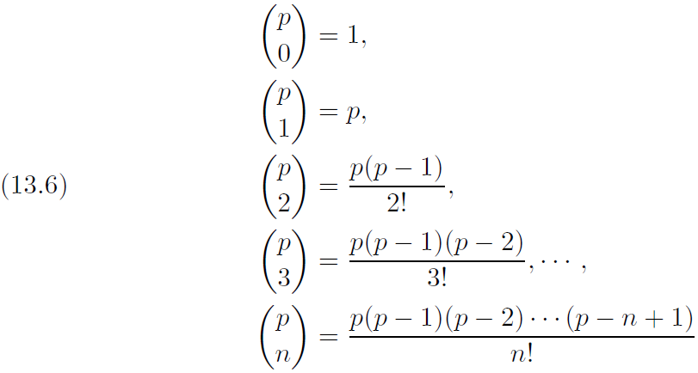

例1. 求解的级数，可用二项级数（13.5）写出：

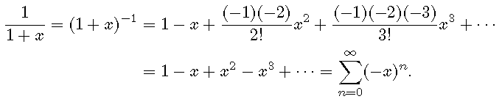

例2 求的级数，它为（13.5）中的：

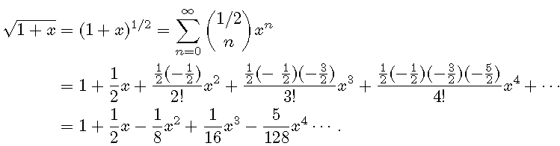

从（13.6）可知当和，二项式系数，对于，可写出：

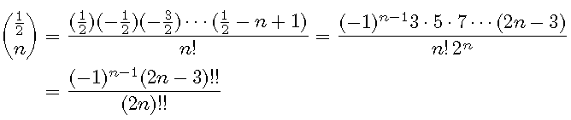

其中一个奇数的双阶乘是指这个数乘以所有较小的奇数的乘积，偶数的定义也是类似的。如和。

#### 1.13习题

1．使用比值判别法证明二项级数在区间收敛。

2．证明二项式系数。

3．证明：如果是一个正整数，那么当时，，所以就是从到，个项的和。例如，有3个项，有4个项，等等。这就是熟悉的二项式定理。

4．用二项式系数表示法写出在形式中的麦克劳林级数。然后求出一个用*n*表示的二项式系数的公式，就像上面例子2中做的那样。

### 用一个多项式或一个级数替代另一个级数中的变量

1. 求的级数。

已知的级数（13.3），只需用 代替即可得：

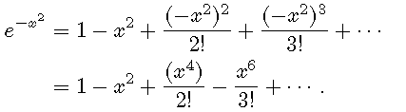

1. 求级数。

这里用方法1.13.2中例2的级数来替换（13.3）中的。先约定幂只保留到的项，只写出的4次方及以下次幂的项，忽略更高次幂的项：

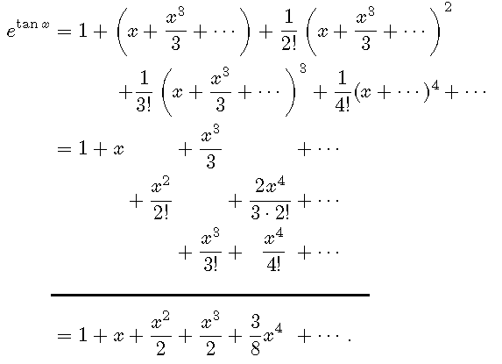

### 组合的方法

例. 求 的级数。

因为

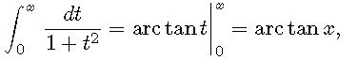

先求出的二项式级数，然后逐项积分：

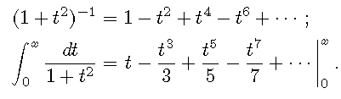

因此，得到：



将这种求级数的简单方法与第12小节求的连续导数的方法进行比较。

### 用基本麦克劳林级数求泰勒级数

在很多情况下，可以使用基本的麦克劳林级数求泰勒级数，而不用第12小节的公式或方法。

1. 求出关于*x* = 1的ln *x*的泰勒级数的前几个项。[这意味着级数是（*x*- 1）的幂，而不是*x*的幂]

写出：



使用（13.4），把（*x*- 1）代替*x*可得：



例2．关于。

写出：

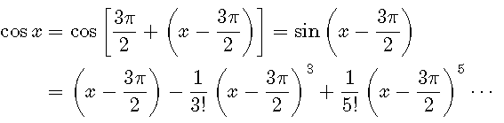

使用（13.1），把代替*x*。

### 使用计算机

也可以使用计算机解决这些问题。对于复杂的函数来说，这是一种很好的方法，可以省去很多代数运算。然而，如果在计算机中输入问题比在头脑中输入问题花费的时间更长，那么你并没有节省时间!例如，应先能写出前几项。好的学习方法是用手练习做问题，并且用电脑检查你的结果，这将会发现手算的错误，也会发现计算机能做什么、不能做什么。这对于计算机绘制正在展开的函数以及级数的几个部分和非常有启发性，以便了解部分和如何准确地表示函数—请参见下面的示例。

|  |
| --- |
|  |
| 图 13.1 |

例：绘制函数以及麦克劳林级数的几个部分和图形。使用1.13.1中的示例2或计算机可得：

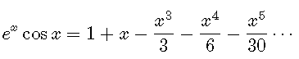

图13.1显示了函数与每个部分和的曲线。从图中可以看出近似值较好的值。另参见第14小节。

### 1.13习题

使用本小节的方法:

(a)为下列每一个函数求出麦克劳林级数的前几项。

(b)求通式，并写出级数的求和公式。

(c)用电脑检查(a)得出的结果。

(d)使用计算机绘制函数图形和几个近似的级数部分和图形。

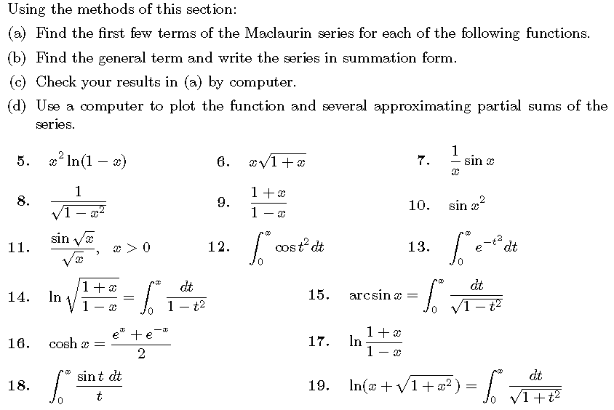

为下面的每个函数求出麦克劳林级数的前几项，并使用计算机检查结果。

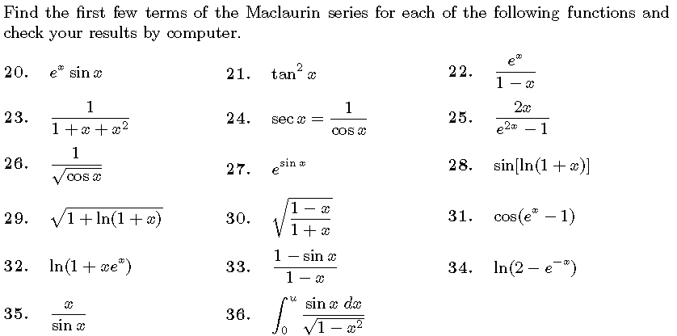

37.  提示：方法1：写出；使用你所知道的级数；使用关于的麦克劳林级数代替。方法2：，使用1.3.2中示例2的级数。

38.  提示：。

使用上面1.3.6中的方法，求出关于给定点的下列函数的泰勒级数的前几项。

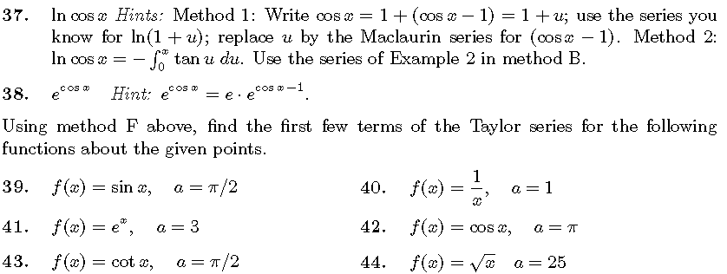

## 级数逼近的精度

有想法的学生可能会对上述数学过程感到疑惑。如何知道通过这些运算得到的展开级数真的是函数的近似？有些函数是不能在幂级数中展开，因为当*x*=0时幂级数为，它不能等于任何在原点的值为无穷的函数(如1/*x*或ln*x*)。是否还有其他的函数不能在幂级数中展开？（除了那些在原点的值为无穷的函数）。到目前为止，我们还只是介绍了求一个函数的幂级数（如果有幂级数的情况）的方法。一些函数不能按幂级数展开，但按上述方法却得出一个级数来，这样的情况是否存在？不幸的是，答案是“是”。幸运的是，这在实践中不多见。然而，我们应该知道这种可能性以及该怎么做。比如以下方程：



当|*x*|≥1时无效，这是一个很容易确定的限制，从一开始我们就明确只有收敛时才能对级数扩展。但是还会出现另外的困难，上述方法得到的级数可能收敛，但不代表函数可以展开，这种情况是存在的。例如，其级数是0+0+0+…，因为及其所有导数在原点为零（参见习题15.26）。显然当时，不是0，所以这个级数肯定是不正确的。你可以用下面的物理解释吓吓朋友。假设在*t* = 0时一辆汽车是静止的，速度为零，加速度为零，加速度的变化率为零，等等(位移关于时间的所有导数在*t* = 0时都为0)。根据牛顿第二定律(力等于质量乘以加速度)，作用于汽车的瞬时力也是零。（事实上，力的所有导数都是0）。现在我们问“*t* = 0后汽车是否可能立即移动?”答案是肯定的！例如，设汽车离原点的距离是时间函数。

这种奇怪的行为实际上是函数本身的错误，而不是获取级数的方法的问题。最令人满意的避免这种困难的方法是用复变理论来识别函数是否有幂级数。我们将在第14章第2小节中考虑这一点。同时，让我们考虑两个重要的问题:(1) (12.8)或(12.9)中的泰勒级数或麦克劳林级数是否收敛于展开的函数？(2)在计算问题中，如果我们知道级数收敛于给定的函数，它收敛的速度有多快?也就是说，我们需要使用多少项才能达到要求的精确度?我们依次回答这些问题。

泰勒级数中的余项是函数值与级数的*n* + 1项部分和的差:

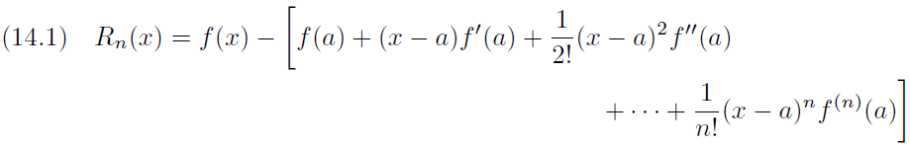

级数收敛于函数，意味着。有许多不同的公式，它们对于特殊目的是有用的，可以在微积分书上找到这些。一个的公式如下：

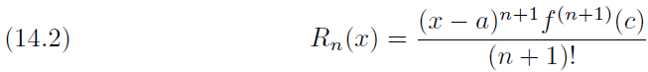

其中*c*是*a*和*x*之间的某个点。可用这个公式在一些简单情况中证明函数的泰勒或麦克劳林级数收敛于这个函数(参见习题11到13)。

### 级数逼近的误差

现在假设知道一个函数的幂级数在收敛区间内收敛于该函数。我们想用级数逼近函数，并估计仅使用级数的几个项所造成的误差。

当级数交替且满足交替级数收敛性判别时（参见第7小节），有一种简单的方法来估计这个误差。这种情况下误差(绝对值)小于第一个略去的项的绝对值(参见习题1)。

（14.3） 如果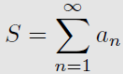是一个交替级数并且和，

那么。

例1. 考虑级数

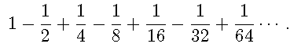

这个级数的和[参见（1.8），*a* = 1 ，*r* = - 1 ]是*S* = 2/3 = 0 .666…，通过-1/32项的总和是0.656+，

与*S*的差约0.01，它们的差小于下一项1/64= 0.015+。

通过第一个被忽略的项估计误差对于非交替收敛级数没有意义。

例2． 假设与前五项的和近似，误差约为0.18 [参见习题2(a)]。但第一个略去项为，要比误差小。但要注意，上述计算是求当*x*=1时，幂级数的和，这是幂级数可收敛的最大*x*值。如果求*x*=1/2时级数的和，有 [参见习题2(b)]：

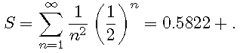

级数前五项的和是0.5815+，误差约0.0007。下一项是，小于误差，但仍在同一数量级。以下定理[参见习题2(c)]涵盖了许多实际问题。

(14.4) 如果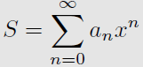在区间收敛，并且如果当有，

那么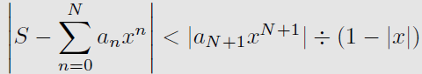。

也就是说，如（14.3）所示，可以用第一个略去的项估计误差，但这里的误差可能是第一个略去项的几倍，而不是更小。在例子中，当时，有，所以(14.4)说误差小于下一项的2倍，就是0.0007小于。

对||值远小于1，1-||约等于1这种情况，下一项给出的误差估计是比较好的。如果收敛的区间不是|| < 1，但是，例如下式的收敛区间为|| < 2：

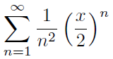

可以设，通过项应用上述定理估计误差。

### 1.14习题

1．证明定理（14.3）。提示：将误差中的项分组为 ，以表明误差的符号与相同。然后将它们分组为  ，以表明误差的大小小于。

2．（a）使用计算机或表格(或参见第7章第11小节)验证 ，并验证用前五项近似级数和的误差约为0.1813。

（b）通过计算机或表格验证 ，并验证前五项和是0.5815+。

（c）证明定理（14.4）。提示：误差为。使用和的绝对值小于或等于绝对值的和的事实。然后由于，用来替换所有的,并写出相应的不等式。对几何级数求和得到结果。

在第3到7题中，假设麦克劳林级数收敛于这个函数。

3．如果，证明[使用定理（14.3）] ，误差小于0.032。提示：注意这个级数在第一项之后是交替的。

4．证明，对于，误差小于0.021，对于0 < *x* < 0.1，误差小于0.0002。提示:使用定理(14.3)并注意“下一项”是*x* 3项。

5．证明，对于，误差小于0.003。

6．证明，对于，误差小于0.0056。提示:使用定理(14.4)。

7．证明，对于，误差小于1/32。提示:设和使用定理(14.4)。

8．对于|*x*| < 1/2，如果近似为前三项之和，则估计误差。

9．考虑习题4.6中的级数和证明*n*项后的余项为。对于*n*= 3，*n*= 10，*n* = 100，*n*= 500，比较*n* + 1项的值与*Rn*的值，以说明第一个被忽视的项不是一个有用的误差估计。

10．证明级数的收敛区间为，（对于，这是习题9的级数）。使用定理（14.4），证明对于，前四项将给出两位小数的精度。

11．证明的麦克劳林级数收敛于。提示:如果，，所以对于所有的*x*和*n*有，在(14.2)中设*n*→∞。

12．如习题11，证明*ex*的麦克劳林级数收敛于*ex*。

13．证明：当时，的麦克劳林级数收敛于。

## 级数的一些用途

在这一章中，我们将考虑一些非常简单的级数的用法。在后面的章节中，还会有许多情况需要用到它们。

### 数值计算

有了计算机和计算器，你可能会想，为什么还要用级数来进行数值计算呢？这里有一个例子说明盲目计算的陷阱。

例1. 当 =0.0015时，计算 。

下面是从几个计算器和计算机得到的答案：。所有这些都是错误的！让我们用级数来看看发生了什么。由第13小节的方法，对于 = 0 .0015：

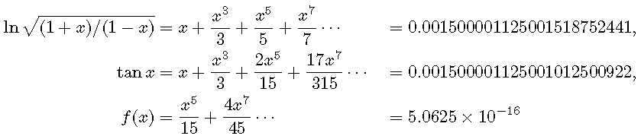

可求出或阶的误差。现在我们看到答案是两个数字之间的差异，直到小数点后16位都是相同的，所以位数较少的计算机都将失去减法中的所有精度。也有必要告诉你的计算机：*x*的值是一个确切的数字，而不是小数点后4位的近似值。计算机是一个非常有用的工具，但是当你用手算或计算机解决问题时，需要不断考虑答案是否合理。在应用问题中通常需要复杂函数的简单近似，而不是数值。在这里，对较小的*x*，可由近似。

例2. 估算

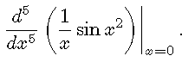

我们可以通过计算机做到这一点，但用更快。当式子除以并求5次导数时，项不见了。第二项除以 是一个项， 的五次导数是5!。在=0处含有的幂的任何其他项都为0。因此，我们有：

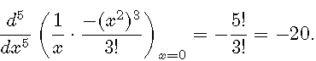

### 求和级数

已经介绍一些可以精确求和的数值级数（参见第1小节和第4小节），稍后还看到其他一些级数（见第7章第11小节）。这里感兴趣的是，如果，在收敛区间内取一个特定值，就得到一个数值级数，其和是取值时函数的值。例如用 = 1代入（13.4）中，可得：



所以交替调和级数的总和是ln2。

我们也可以从表格或计算机中求出级数的和，或者是已知的精确和，或者是数值近似（参见习题20至22，还有习题14.2,16.1,16.30和16.31）。

### 积分

根据第11小节的定理1，我们可以逐项积分幂级数，因此，当不定积分在基本函数中求不出来的时候，可以求出一个积分的近似值。以菲涅耳衍射为例，讨论了光学中菲涅耳衍射问题中出现的菲涅耳积分()。我们发现：

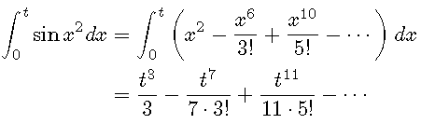

由于这是交替级数，对于*t* < 1，积分近似为 ，误差<0.00076，（参见（14.3））。

### 不定式的计算

假设要求解：



如果用*x* = 0代入，得到0/0。在求极限时，代入值导致产生无意义结果的表达式称为不定式。可以用计算机计算，但简单的式子常常可以用级数快速计算。例如，

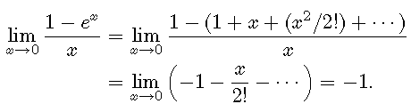

洛必达（L'Hopital）法则为：

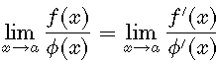

当都为零，并且*x*→时，有极限或趋向于无限大（即不振荡）。让我们使用幂级数加以证明。考虑函数和，可以在 =泰勒级数展开，并且假设。由（12.8）有：

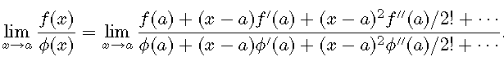

如果，并且消去一个因子，则变成：

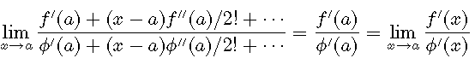

正如洛必达法则所述。如果，则重复法则，极限为，依此类推。

除了0/0之外，不定式还有∞/∞，等。洛必达规则适用于∞/∞形式以及0/0的形式，级数对0/ 0形式最有用，其他可很容易转换成0 / 0形式。例如，极限是一个形式，但很容易写成，其为0/0形式。还要仔细注意:的幂级数主要在求当→0时的极限方面有用，因为对于= 0，这样的级数可缩成常数项；对于的任何其他值，我们都有一个无穷级数，它的和我们可能不知道(参见习题25)。

### 级数近似值

当微分方程或物理中的一个问题的精确形式太难时，我们通常可以通过用无穷级数的一些项替换问题中的一个或多个函数来得到一个近似的答案。我们将用两个例子来说明这个观点。

例3．在基础物理学中，我们发现单摆的运动方程为(参见第11章第8小节或一本物理教科书):

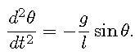

这个关于θ的微分方程在初等函数里没有解（见第11章8小节）。通常是以近似sin。在sin的无穷级数(13.1)里，是sin的级数的第一项。(记住,是弧度;参见第2章第3小节末尾的讨论)。对于较小的θ值(比如θ< 1/2弧度或约30◦)，级数收敛迅速，用第一项可提供较优的近似值(参见14.4)，微分方程的解是(*A*和*B*是常数)。可见单摆是在执行简谐运动。(参见第7章第2小节)

例4. 考虑在*t* = 0时含有原子的放射性物质。时间*t*后剩余原子数由以下公式给出（见第8章第3节）：



其中λ是常数，是放射性物质的特征。为求出给定物质的λ，物理学家需在实验室里，在连续时间间隔Δ*t*里测量Δ*t*时间内衰减数量Δ*N*，在相应的时间间隔Δ*t*的中点绘制每个Δ*N* /Δ*t*值。如果λΔ*t*很小，就得到很好的d*N*/d*t*近似图。靠向中点偏左绘制Δ*N* /Δ*t*，近似值更好。让我们证明中点确实给出了一个很好的近似值，同时也能找到更精确的*t*值。（假定草图中已有计算修正好的λ近似值）。要画出d*N*/d*t*图，即图15.1中曲线斜率图。测量值为每个Δt区间的Δ*N* /Δ*t*。考虑图15.1中从*t*1到*t*2的Δ*t*间隔，为得到精确的图，应该在*t*1和*t*2之间的点画出Δ*N* /Δ*t*测量值，这样。把这个条件写下来，求出满足它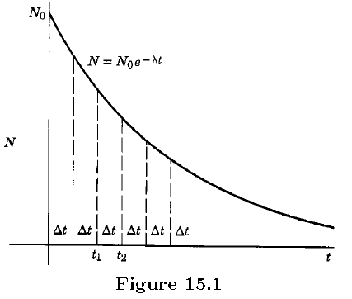的。是的变化值，即。从(15.1)得到的值。于是成为：



这个方程乘以得：



因为。由于假定λΔ较小，可以将(15.3)右边指数函数在幂级数展开，得到：

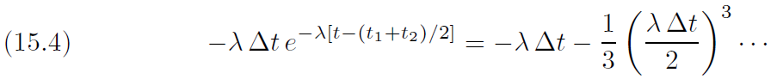

或者，消去(−λ)得：



假定λ足够小，可忽略项，那么（15.5）减少为：

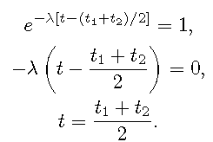

这样证明了在时间间隔的中点绘制的做法是合理的。

接下来考虑更准确的近似值。从（15.5）我们得到：

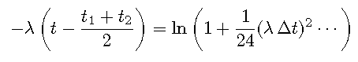

由于，通过（13.4）展开对数得到：

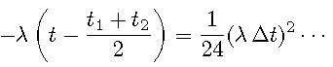

然后我们有



因此，测量点应该在的中点的左侧绘制。

### 1.15习题

在第1题到第4题中，用幂级数求函数在给定点的值。与计算机结果进行比较，使用计算机求出级数，也可以不用级数来做习题。解决结果中的任何分歧(参见示例1)。

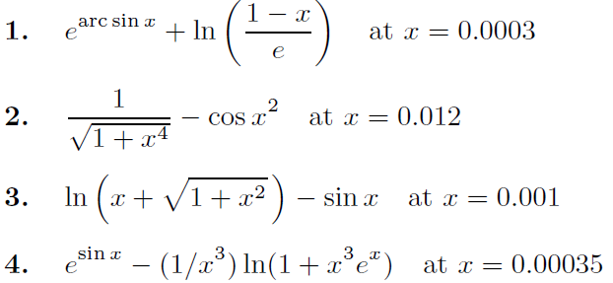

使用麦克劳林级数对下列各项求值。虽然你可以用计算机算出来，但你在脑子里算出来的速度可能比你输入电脑的速度还快。所以用这些来练习快速熟练的使用基本级数来做简单的计算。

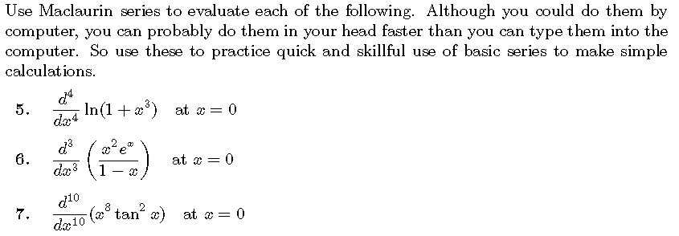

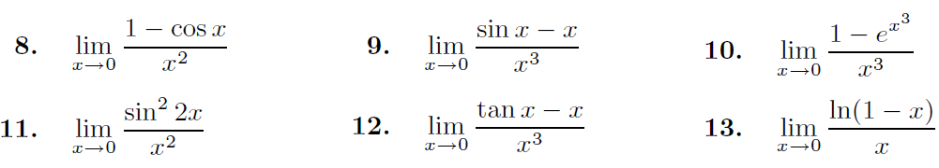

求下列积分的两项近似和求出给定*t*区间的误差范围。



求下列级数的和，通过把它作为一个函数在某一点的值的麦克劳林级数。

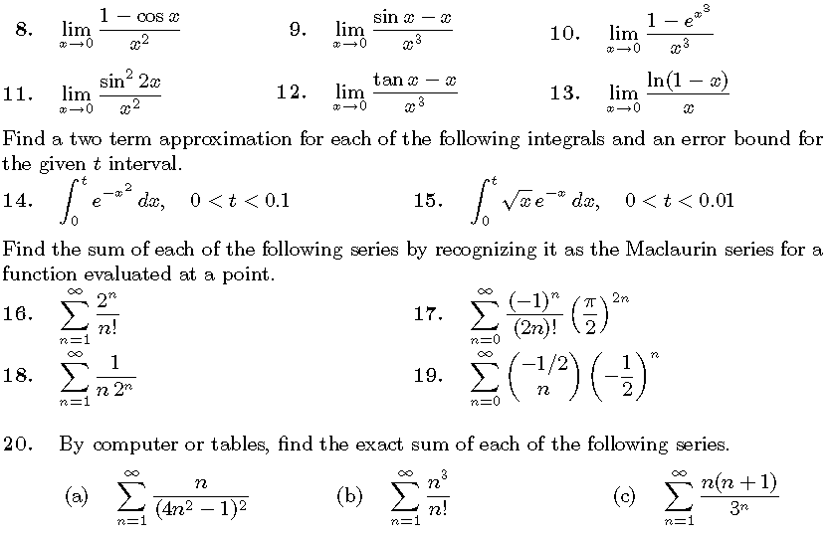

20．用计算机或表格求下列级数的和。



21．用计算机求下列级数和的数值近似值。



22．级数叫做黎曼ζ函数。(在习题14.2(a)你发现ζ(2)=π2/6。当*n*是一个偶数，完全可以对这些级数求和，和为π的项的形式)。通过计算机或表格，求出：



23．使用麦克劳林级数求出下列极限，并用计算机检查你的结果。提示:首先合并分数，然后求分母级数的第一项和分子级数的第一项。

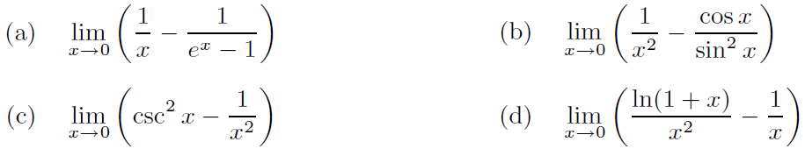

24．使用洛必达法则计算以下不定式并由计算机检查你的结果。(注意，麦克劳林级数在这里没有用，因为*x*不趋向于零，或者一个函数(例如ln *x*)在麦克劳林级数中不可展开)。

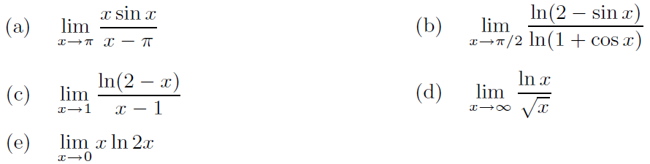

 （*n*不一定是整数）

25．一般来说，我们不期望麦克劳林级数在计算不定式时有用，除非*x*趋于0(参见习题24)。然而，证明通过写出和使用的级数 (13.3) 可以求解习题24 (f)。提示: 取极限之前，分子和分母除以。的级数有什么特别之处使得我们可以知道无穷级数的极限是什么?

26. 求在处的几阶导数。提示:计算一些导数(作为的函数);然后代入，使用习题24(f)或25的结果。

27. 来自高能加速器的电子的速度*v*非常接近光速*c*。给定加速器的电压*V*，我们通常要计算*v*/*c*的比值。这个计算的相对论公式是(近似地，对于)：

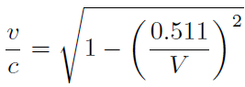，*V*的单位为百万伏特数

使用二项级数(13.5) 的两项求出*V*项中的1−*v*/*c*，使用你的结果求解对于下面*V* 值的1−*v*/*c*。注意:V 的单位为百万伏特数。

（a）*V*=100百万伏特数

（b）*V*=500百万伏特数

（c）*V*=25,000百万伏特数

（d）*V*=100千兆伏特数（100×109 伏特数 = 105百万伏特数）

28. 在狭义相对论中，速度为*v*的一个电子的能量为 ，其中*m*是电子质量,和*c*是光速。能量因子*mc* 2叫做静质能（当*v*= 0时的能量）。求出的级数展开式的两项，并乘以*mc* 2得到速度为*v*的能量。能量级数的第二项是什么？(如果*v*/*c*很小，则可以忽略级数的其余部分;这对于日常速度来说是正确的。)

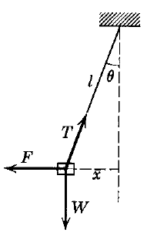29. 图中显示的是一个重物被一根缆绳吊起来，被一个力*F*拉到一边。给定被拉到一边的距离为*x* (假设要正确放置一块基石)，我们想知道使重物保持平衡需要多大的力*F*。从基本物理，和。

（a）求出*F*/*W*，其为的幂级数。

（b）通常像这样的一个问题，我们知道的不是，而是图中的*x*和*l*。求*F*/*W*，其为*x*/*l*的幂级数。

30. 给你一条结实的链子和一棵方便的树，你能按照下面的方法把你的汽车从沟里拉出来吗?把链子拴在汽车和树上。如图所示，用力*F*拉动链条的中心。从力学来说，或，其中*T*是链条上的拉力，也就是施加在汽车上的力。

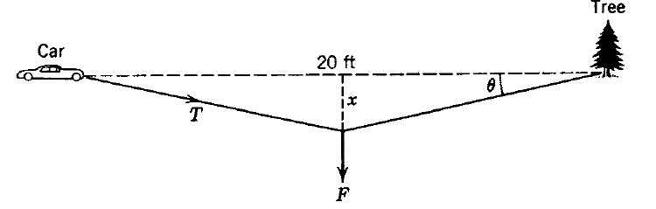

（a）求出*T*，其为乘以关于*x*的幂级数。

（b）求出*T*，其为乘以关于的幂级数。

31. 圆形截面的高塔由水平圆形圆盘(像大硬币)加筋而成，间隔1米，厚度可以忽略不计。圆盘的半径在高度为*n* 时是1 /( *n* ln *n*)，( *n*≥2)。



假设塔的高度为无穷大:

（a）圆盘的总面积是否有限? 提示:你能比较一下这个级数和一个简单的级数吗?

（b）如果圆盘由绕其圆周的钢丝(如轮胎)来加固，那么所需的钢丝总长度是否有限?

（c）解释一下为什么你在(a)和(b)的答案之间没有矛盾。也就是说，怎么可能从一组面积有限的圆盘开始，去掉每个圆盘圆周上的一小条，得到这些圆盘的总长度是无限的?提示:考虑单位——你不能比较面积和长度。考虑两种情况:(1)让每条带子的宽度等于你切割它的圆盘半径的百分之一。总长度是无限大的，那么总面积呢?(2)尽量使条带宽度相同;会发生什么呢?另见第5章，习题3.31(b)。

32. 证明“翻倍时间”(您的钱翻倍的时间)大约是*n*个周期，每个周期的利率为*i*%， *ni*= 69。证明近似的误差小于10%，如果*i*%≤20%。(注意*n*不一定是年份数;它可以是*i* =利率/月的月数，等等)。提示:你想要(1 + *i*/100) *n* = 2，方程两边取ln和使用方程(13.4)，参见定理(14.3)。

33. 如果你在地球表面上方高度为*h*的塔的顶部，证明你可以看到沿地球表面的距离大约是，其中*R*是地球的半径。提示:如图。证明*h* / *R* =sec*θ*−1;求出关于级数的两个项和使用。因此，以英里为单位的距离约为，*h*以英尺为单位。

## 总练习

1. （a）如图，堆叠一堆相同的书，这样最上面的书就会在最下面的书的右边。从书的顶部开始，每次都把已经完成的一摞书放在另一本书的顶部，这样书就刚好处在倾倒的点上。(当然，在实践中，不可能让它们悬在这么高的位置而不导致堆栈倾倒。用一副牌试试)。求每本书的右端到它下面那本书的右端之间的距离。为了求出这个距离的一般公式，考虑作用在第*n*本书上的三个力，并写出关于其右端扭矩的方程。证明这些扭矩的总和是一个发散级数(与调和级数成比例)。[参见《物理评论的斜塔》，Am. J. Phys. 27, 121–122 (1959).]。

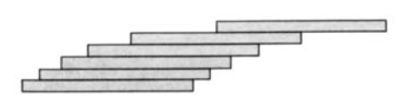

（b）使用计算机求*N* = 25，100，200，1000，106，10100的调和级数的*N*项的和。

（c）从(a)图中可以看到，有5本书(从上往下数)，最上面的一本书完全在最下面一本书的右边，也就是说，悬垂部分略超过一本书。使用(a)中的级数来验证这一点。然后根据需要使用(a)和(b)的内容和计算机，求出悬置2本书、3本书、10本书、100本书所需的书的数量。

1. 这幅画是一个由螺纹连接的销钉(或苏打吸管)组成的移动装置。每根线从杆的左边到下面杆上的一点。从底部开始数杆，求出对于第*n*杆，从它的左端到螺纹的距离，使所有的杆都是水平的。提示:你能看出这个问题和第1题之间的关系吗?

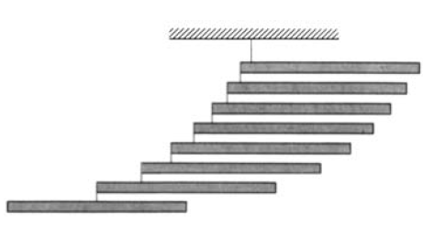

1. 证明收敛。下面证明它发散的“证明”有什么问题?



其中：

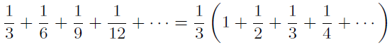

因为调和级数发散，原来的级数发散。提示:比较3*n*和。

判别下面级数的收敛性。

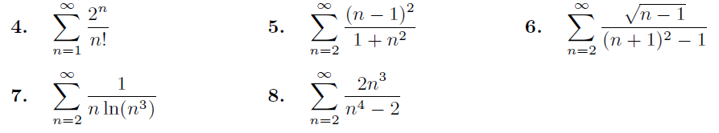

求收敛区间，包括终点判别:

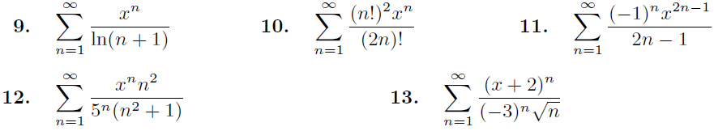

求下面函数麦克劳林级数。

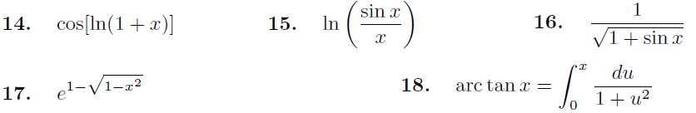

求关于给定点的下列函数的泰勒级数的前几项。



使用你所知道的级数证明：

 提示：参见习题18。



25．计算的极限，通过在你头脑里的级数，通过洛必达法则，通过计算机。

使用麦克劳林级数做习题26到29，用计算机检查结果。

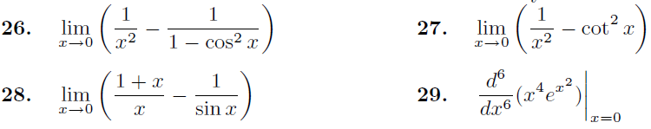

30．（a）很明显，您(或您的计算机)不能仅通过将这些项逐一相加就找到无限级数的和。例如，要得到ζ(1.1)=  (参见习题15.22)，其误差< 0.005大约需要1033项。要查看一个简单的替代方案(针对正项递减的级数)，请参见图6.1和6.2。证明当你对前*N*项求和时，级数的其余部分的余项和在和之间。

（b）求出(a)中的ζ (1.1)级数的积分和验证误差< 0.005所需的声明项数。提示:在= 0.005中求出*N*。还有，为ζ(1.1)求出上界和下界，通过计算和，其中*N*是远远小于1033。提示:你希望上下限值之间的差异大约为0.005;求*N*使得*a*N = 0.005。

31．如习题30所示，对于下面的每一个级数，求出能满足求取误差< 0.005的和所需要的项数，并求出使用较少项数的和的上界和下界。

